## 顾均辉战略定位配称课 [IMG_256](javascript:;)

01、战略定位配称班

 定位落地，你是否遇到这些困境

 定位落地无从下手

 定位8大运营配称不知道从哪里着手开始调整!

 传播路径无从选择

 传播渠道四通八达，但是不知道如何做到全域传播!

 不知道如何省钱有效的传播

 基础公关，事件公关到底是如何联动引爆品牌!

 好的想法没有人才落地

 先进的AI内容生产不会有效利用!

 走进定位配称课

向有结果的人学习

把有成功方法复制给你

减少摸索成本

事半功倍!

02、战略定位配称班

 重点4大板块内容

 定位式公关如何展开

 解析人工智能大模型

 Al如何赋能企业降本增效

 电商品牌如何实现用户型增长

 03、战略定位配称班实战派导师介绍

[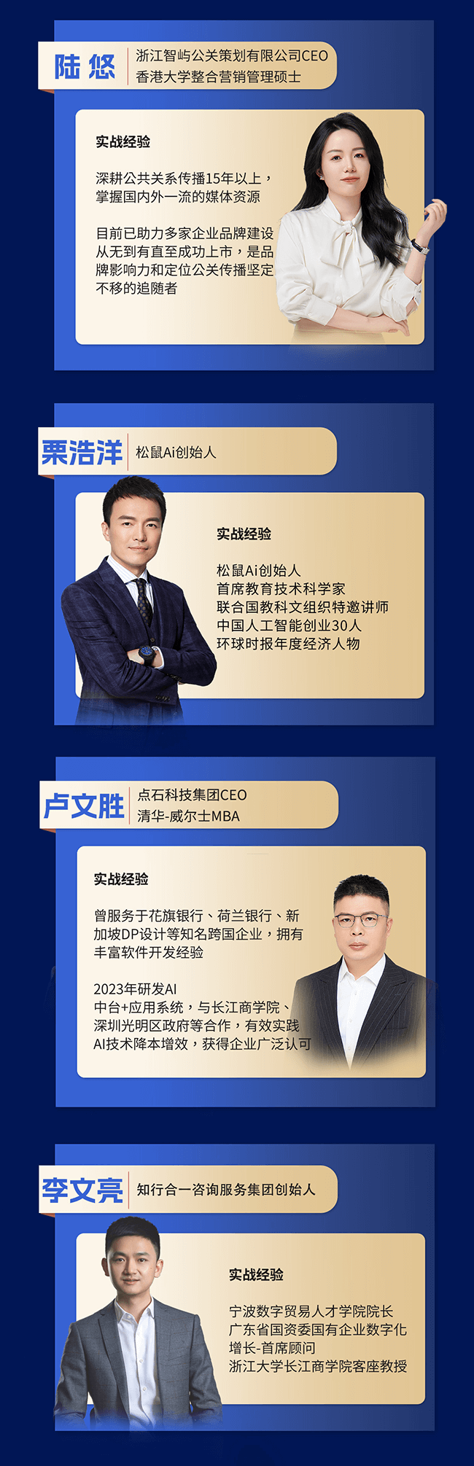](javascript:;)

04、战略定位配称班

 课程大纲

 PART 01定位式公关 —

 1、公关与定位式公关；

 2、定位式公关怎么做?

 3、危机公关怎么做?

 PART 02 人工智能大模型

 1、什么是人工智能大模型?

 2、人工智能大模型如何颠覆各个行业?

 3、人工智能时代下的营销方案变革。

 PART 03  生成式Al助力企业打造 新“智”生产力

 1、解析生成式Al效率工具；

 2、如何创建数字员工智能助理；

 3、如何帮助企业实现数据资产的规范积累

4丶展示量身定制的Al应用软件， 提供专属Al解决方案。

 PART 04  数字营销场景(电商)的 品牌用户型增长

 1、中国线上品牌增长五个路径；

 2、数字营销场景的品牌用户型增长；

 3、品牌用户型增长UPSO行动模型。

 05、战略定位配称班—课程现场

[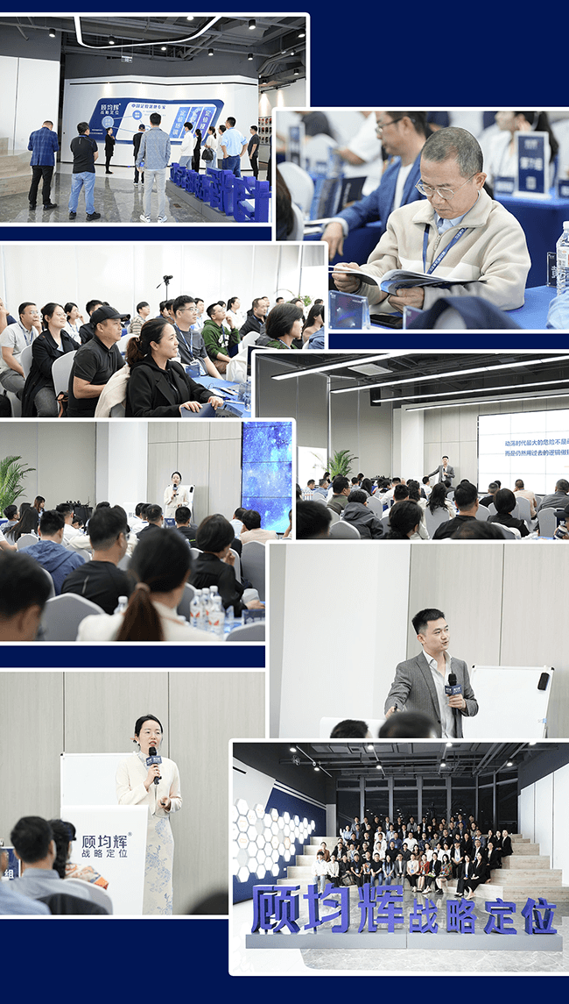](javascript:;)

报名须知

开课地点 中国·上海市闵行中骏广场2期1号楼9楼

课程费用 4万/人